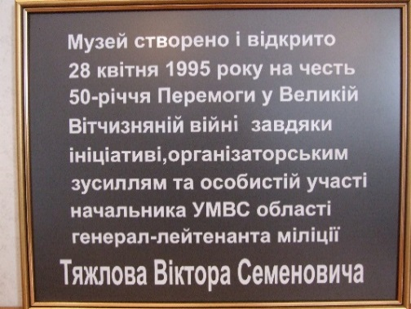
Музей УМВС ство-рено у відповідності до вимог наказу начальника УВС області генерал–лейтенанта міліції Тяжлова В.С. № 390 від 12 жовтня 1993 року «Про організаційні та практичні заходи по створенню історико-краєзнавчого культурного комплексу УВС Вінницької облдержадміністрації «Край наш – Поділля».
З його ж ініціативи і на прохання рішенням виконкому Вінницької міської Ради народних депутатів № 661 від 30.09.1993 року було відведено приміщення в 9-ти поверховому житловому будинку (прибудова) по вул. Пирогова для створення музею, який покликаний відтворити історію краю, історію і діяльність міліції області.
Музей УМВС «Мій край – Поділля» урочисто відкрито 28 квітня 1995 року на честь 50-ї річниці Перемоги у Великій Вітчизняній війні. Фонди музею налічують сьогодні понад 5 тисяч експонатів, які є своєрідним літописом нашого краю від сивої давнини до сьогодення.
Серед експонатів основного фонду, що розміщені в експозиціях музею:
- фрагменти трипільської кераміки (ІV – ІІІ тис. до н.е.), фрагменти горщика і сковорідки, брусок для заточування знарядь праці (ІХ – ХІ ст. н.е.) – с. Уланівка Іллінецького району;
- фрагменти біноклевидного посуду – с. Гарячківка Крижопільського району;
- крем`яне рубило (V – ІІІ тис. до н. е.) – Іллінецький район;
- бойова сокира (II тис. до н. е., епоха бронзи) – археологічна знахідка: с. Проскурівка Ярмолинецького району Хмельницької області;
- знаряддя праці неолітичної епохи (близько 5 тис. років до н. е.): шліфована сокира, свердлені молотки та інше;
- нумізматична колекція (металеві та паперові грошові знаки);
- колекція прасок (11 штук);
- вжитковий глиняний посуд (ХІХ - ХХ ст.);
- предмети побуту подолян (ХІХ – ХХ ст.);
- зброя періоду Великої Вітчизняної війни;
- мундири капітана міліції Процишина В.І., який в 1975 році трагічно загинув при затриманні небезпечного злочинця та колишнього начальника УВС області, комісара ІІІ рангу Новікова В.Д.
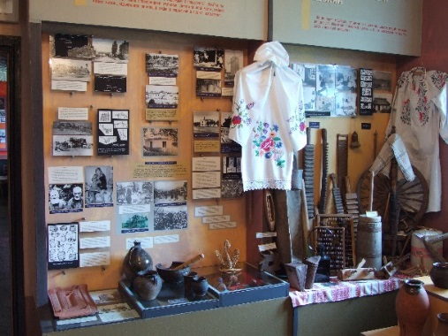
В експозиціях, що розташовані в 10-ти залах, відображені найважливіші віхи історії Подільського краю, що пов`язані з боротьбою українського народу за своє соціальне та національне визволення. Вшановано пам`ять правоохоронців, які в ім`я справедливості і торжества закону віддали своє життя. Почесні місця в експозиції відведено документам, особистим речам, фотографіям співробітників міліції – ветеранів Великої Вітчизняної війни, воїнів- інтернаціоналістів.
В серпні 2002 року з ініціативи генерал-лейтенанта міліції Тяжлова В.С. при музеї створена філія Донбаського історико-літературного музею, присвяченого нашому славетному земляку, поету-мученику, Герою України Василю Стусу. З 1997 року Віктор Семенович очолював створений ним благодійний фонд УМВС «Вітчизна і ветерани», який взяв на себе турботу про соціальний захист ветеранів війни та інших малозабезпечених громадян, опікувався ветеранами органів внутрішніх справ, вдовами загиблих міліціонерів та їх сімей.
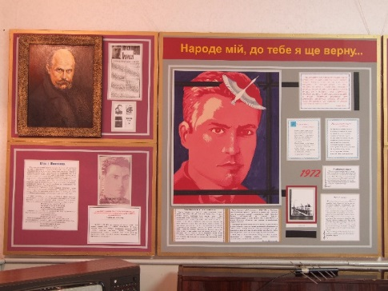
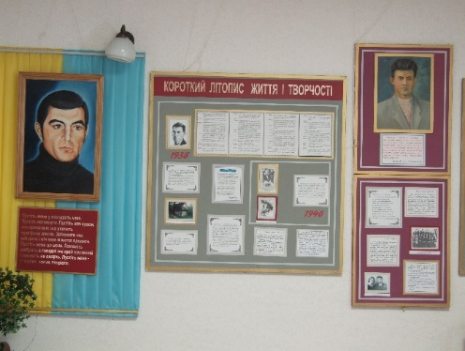
У вінницькому музеї «Мій край – Поділля» 22 грудня 2014 р. відкрили меморіальну дошку пам’яті легендарного генерала міліції Віктора Семеновича Тяжлова, який на жаль, пішов у вічність 24 липня 2014 р., залишивши після себе чималий спадок добрих справ, відданого служіння своїй країні. Його називали «міліціонером-будівельником», бо саме завдяки йому будувалося чимало приміщень для міліцейських структур та житлових будинків для правоохоронців. На церемонії відкриття пам’ятної дошки була присутня родина Віктора Семеновича, його друзі, керівництво УМВС. Захід відкрив директор музею Валентин Остафійчук, який згадав про заслуги генерала Тяжлова В.С. Відтепер в холі музею увіковічнено пам`ять легендарного правоохоронця Віктора Тяжлова.
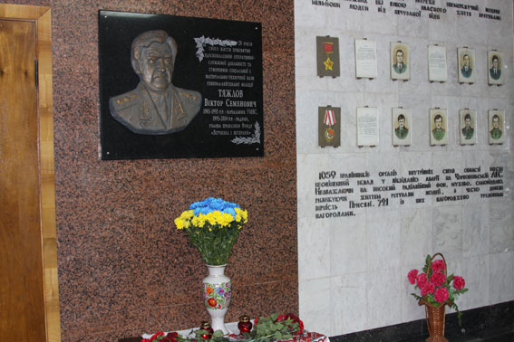
Трудову діяльність Віктор Семенович розпочав на Донбасі в 1954 році, де пройшов шлях від прохідника гірничого майстра до начальника внутрішахтного транспорту і відділу капітальних робіт. Потім — партійна робота на шахті та в Макіївському МК КПУ на посаді другого секретаря.
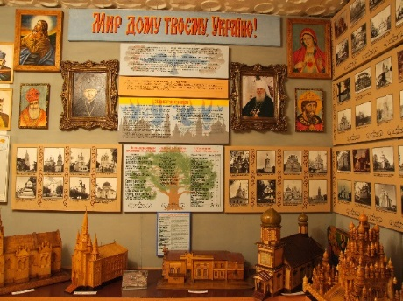
Протягом 11 років Віктор Семенович очолював УМВС України у Вінницькій області. Завдяки багатогранному таланту керівника, надзвичайній працездатності, цілеспрямованості йому вдалося знайти принципово нові шляхи і методи професійної діяльності усіх служб міліції. Щоразу він наголошував: «Турбота про людину і її долю повинна бути основною метою у роботі», і сам щоденно слідував цьому принципу.
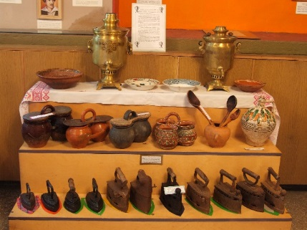
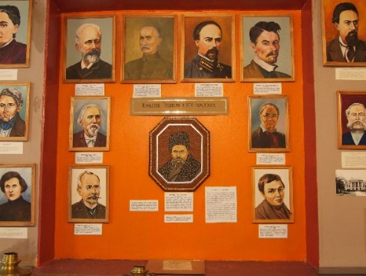
За період, що минув, в музеї влаштовано понад 80 виставок робіт майстрів пензля, образотворчого мистецтва, предметів побуту ХІХ ст., зібрана і представлена чисельна колекція нумізматики, орга-нізовано і проведено понад 25 літературно-мистецьких вечорів, зокрема, присвячених 150-річчю перебування Т.Г. Шевченка на Поділлі, 125-й річниці з дня народження П.С. Столярського, вшанування пам`яті поетів В.Стуса, С.Єсеніна, М.Рубцова та інших. В творчих вечорах приймали участь народна артистка України Вікторія Петрушенко, викладач Вінницького педуніверситету Ірина Загрузна, поетеса Лариса Ємельянова, лауреат українських конкурсів пісні Настя Гудзевич, юна бандуристка Ганна Коваль, член клубу авторської пісні «Птаха» Вероніка Остапчук, учні Вінницької дитячої школи мистецтв на чолі з директором Ярославом Віталійовичем Зінько. З нагоди 100-річчя з дня народження колишнього Міністра внутрішніх справ України генерал-лейтенанта Строкача Т. А. у музеї була підготовлена документальна фотоекспозиція.
Завдячуючи вдало спланованій тематичній спрямованості музей має змогу стати свого роду навчальною базою для проведення занять з історії України, історії міліції. Історичні документи, карти-схеми, фотоілюстрації, бойові нагороди ветеранів, інші експонати, що віддзеркалюють епоху, емоційно сприяють проведенню цікавих занять-екскурсій. В музеї проводяться творчі вечори літературного клубу "Золотое кольцо» за участю сучасних аматорів- письменників і поетів.
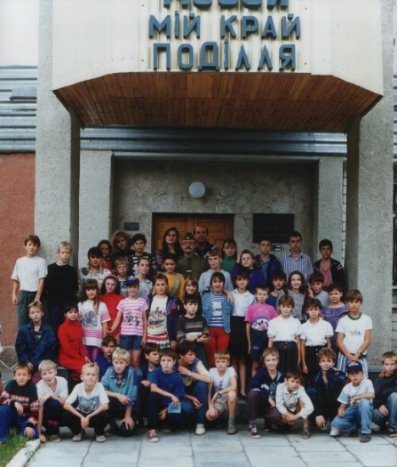
Переважна більшість відвідувачів музею – це молодь: учні, студенти і навіть вихованці дитячих садків. Для учнів загальноосвітніх шкіл і училищ, студентів коледжів та вузів міста і області проведено понад три тисячі екскурсій для майже 90 тис. відвідувачів цієї категорії. Крім того, проведено 205 екскурсій для понад 2 тис. військовослужбовців Вінни-цького гарнізону та курсантів Вінницьких училищ ГУДСО при МВС України і МНС.
Всього за час свого існування музей відвідало понад 170 тисяч мешканців обласного центру та гостей нашого міста. Проведено майже 8 тисяч екскурсій та понад 700 лекцій на тему: «В. Стус. Доля. Життя. Поезія.»
За 20 років функціонування працівники музею, а зокрема лектори-екскурсоводи здійснили велику роботу по патріотичному, естетичному вихованню молоді м. Вінниці, залученню її до вивчення історії краю. Робота музею в цілому проведеними заходами позитивно впливає на імідж і авторитет міліції області, оскільки, по-перше, створений він безпосередньо самими правоохоронцями, по-друге, ілюструє історію міліції Вінниччини, розкриває зразки мужності й самовідданого служіння народу. Цю думку підтверджують не скільки цифрові показники підсумків роботи, скільки численні відгуки відвідувачів музею, працівників культури та освіти.

Список використаної літератури:

Вишталюк, Т. Вдивляюся в їхні обличчя…[Герої війни та Праці в експозиції музею «Мій край – Поділля» Вінниця] / Т.Вишталюк // Вінниччина. – 2000. – 19 трав.
В музеї «Мій край – Поділля» знаходяться унікальні експонати: [Музей м.Вінниці] // 20 хвилин. – 2007. – 26 січ.
Григорук, М. Запрошує музей міліції: [«Мій край – Поділля», що відкрився у м.Вінниця] / М.Григорук // Вінниччина. – 1995. – 5 трав.
Гудожник, І. Міліцейський музей: [Про Вінницький музей «Мій край – Поділля», створений працівниками міліції] / І. Гудожник // Вінницька газета. – 2006. – 4 квіт.
Денисюк, Г. Вінницький музей «Мій край – Поділля» / Г. Денисюк // Краєзнавство та шкільний туризм. – 1997. - № 5.
Джеря, І. Є такий у Вінниці музей: [«Мій край – Поділля»] / І. Джеря // Поділ. зоря. - 1999. – 22 квіт.
Новий музей [«Мій край – Поділля»] – не тільки музей міліції [відкрито у м. Вінниці] // Подолія. – 1995. – 4 трав.
Тяжлов, В. Незвичайний музей на околиці : [працівниками Вінниц. обл. упр. внутріш. справ України створено музей «Мій край – Поділля»] / В. Тяжлов; розмову вів Л. Шаміс // Вінниц.газ. – 1994. – 28 жовт.
У Вінниці відкрили меморіальну дошку пам`яті генерала Тяжлова [Текст] : [у вінницькому музеї «Мій край – Поділля» відкрили меморіальну дошку пам`яті легендарного генерала міліції Віктора Семеновича Тяжлова] // Новини Вінниччини. - 2014. - 24 груд.
Чернюк, М. Ключі до серця : [відкриття музею міліції «Мій край – Поділля» у м. Вінниця] / М. Чернюк // Панорама. – 1995. – 6 трав.
Музей «Мій край – Поділля» [Електронний ресурс] // Вікіпедія: вільна енцикл. – Електрон. текст. дані. - Режим доступу: http:// uk. wikipedia. org / wiki / Музей «Мій край – Поділля» (дата звернення: 15.06.2015), вільний. – Назва з титул. екрана

